SIMULINK 实践手册
PV_MPPT 第二阶段
离散 P&O MPPT 控制器搭建说明书
从 PV_MPPT_v1 手工复现到 PV_MPPT_v2

对象模型 | 连续平均值 PV—电池系统（6 个状态）
控制算法 | 离散扰动观察法（P&O），直接调节光伏 Boost 占空比
推荐设置 | MPPT 周期 2 ms；占空比步长 0.0005
文档版本 | V1.0 2026-07-31

这份说明书解决什么
解释第二阶段做了什么、为什么要这样做，并给出可以从第一阶段模型逐块复现的 Simulink 操作步骤、参数、连线、验证标准和常见错误处理方法。

配套模型：D:\PV_MPPT\model\PV_MPPT_v2.slx

0 阅读路线
如果你只想马上动手，先看第 5～11 章；如果你希望先理解为什么这么搭建，先看第 1～4 章。
目标 | 建议阅读
弄清第二阶段做了什么 | 第 1、2 章
理解控制公式和数据流 | 第 3、4 章
从第一阶段亲手搭建 | 第 5～11 章
检查自己的模型是否正确 | 第 12、13 章
定位发散或不跟踪问题 | 第 14 章

最重要的时间设置
MPPT 实际更新周期是 MPPT_Ts = 0.002 s（2 ms）；模型求解器固定步长仍是 1e-5 s（10 μs）。不要把整个模型的固定步长改成 2 ms。

1 第二阶段做了什么
第一阶段只有被控对象和固定占空比：模型能运行，但光伏变换器没有根据功率变化主动寻找最大功率点。第二阶段把固定的光伏占空比替换为一个离散 P&O 控制器，使占空比形成闭环。
项目 | 第一阶段 | 第二阶段
光伏占空比 | 固定常数 | 由 P&O 每 2 ms 更新
反馈量 | 无 MPPT 反馈 | Vpv、Ipv → Ppv
离散状态 | 无 | 前一拍功率、方向和占空比
安全限制 | 依赖固定值 | Dpv 限制为 0.05～0.90
新增日志 | phase1_x、phase1_aux | 增加 phase2_power、phase2_duty
电池侧控制 | 固定占空比 | 仍为固定占空比，本阶段不改

第二阶段新增的功能链可以概括为：
- 从 6 维状态向量中取出 Vpv，从 10 维辅助量中取出 Ipv。
- 以 2 ms 周期离散化两路测量，并引入一拍延迟。
- 计算 Ppv = Vpv × Ipv，再与前一拍功率比较。
- 功率明显下降时反转扰动方向，否则保持方向。
- 用方向乘以占空比步长，累加到上一拍占空比。
- 对占空比限幅，并送入对象模型的光伏控制输入。

2 第二阶段的意义
意义 | 具体体现
从开环变为闭环 | 占空比不再靠人工猜测，而是根据实际功率反馈自动修正。
验证离散控制结构 | 为后续代码生成、控制器上板和多速率设计建立基础。
建立抗发散边界 | Unit Delay 切断代数环，Saturation 防止占空比越界。
形成可量化基线 | 可以用稳态功率、占空比范围和负载阶跃恢复情况评价控制器。
明确后续阶段边界 | 本阶段只完成 MPPT；母线稳压仍需电池侧闭环。

它不等于完整的能量管理系统
第二阶段解决的是“光伏侧尽量取到最大功率”。它没有让电池变换器调节直流母线，因此负载从 50 Ω 变为 25 Ω 后，Vdc 出现瞬态并最终约为 597 V 是合理现象，不代表 MPPT 本身失败。

3 控制原理与离散公式
本模型采用“直接扰动占空比”的 P&O 形式，不显式计算 ΔV。方向状态 s 记录占空比上一次移动的方向。只要功率没有显著下降，就沿原方向继续走；如果功率下降，就反向。
V[k] = Vpv_meas[k−1]
I[k] = Ipv_meas[k−1]
P[k] = V[k] × I[k]
ΔP[k] = P[k] − P[k−1]
若 ΔP[k] < −MPPT_dP_threshold：s[k] = −s[k−1]
否则： s[k] = s[k−1]
Dcandidate[k] = D[k−1] + s[k] × MPPT_D_step
D[k] = sat(Dcandidate[k], MPPT_D_min, MPPT_D_max)
符号 | 含义 | 在模型中的实现
P[k] | 当前离散光伏功率 | PV_Power
P[k−1] | 前一拍功率 | Previous_Power
s[k] | 当前扰动方向，±1 | Direction_Update 输出
s[k−1] | 前一拍扰动方向 | Direction_State
D[k−1] | 前一拍限幅后占空比 | Previous_Duty
sat(·) | 上下限裁剪 | Duty_Limits

为什么比较的是 ΔP < −0.1 W
如果只判断 ΔP < 0，求解误差和很小的功率抖动也会触发反向。加入 0.1 W 的下降阈值可形成数值死区；阈值模块必须填 −MPPT_dP_threshold，而 Relational Operator 必须选择“<”。

4 第二阶段模型架构
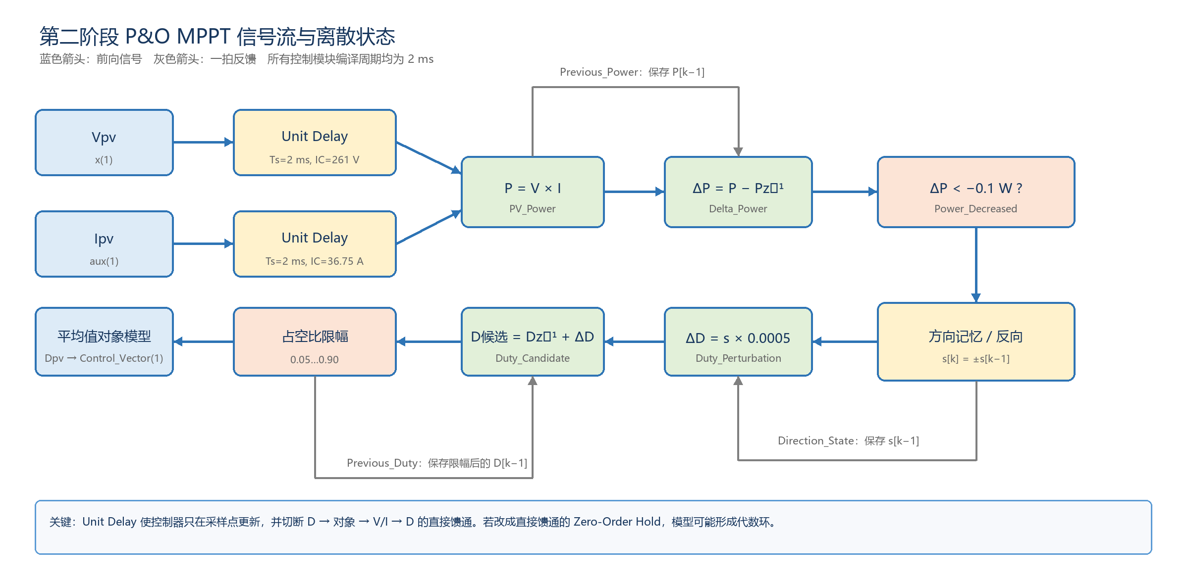
图 1 第二阶段 P&O MPPT 的前向链与三条离散反馈
从实现角度看，控制器包含三类模块：
- 接口模块：Demux、Terminator，用于从向量中提取 Vpv/Ipv。
- 算法模块：Unit Delay、Product、Sum、Relational Operator、Switch、Gain。
- 约束与观察模块：Saturation、To Workspace、Control_Vector Mux。
代数环防护
对象输出 Vpv/Ipv 依赖占空比 D；如果测量链具有直接馈通，D 又在同一时刻由 Vpv/Ipv 计算，就可能形成 D → 对象 → 测量 → D 的代数环。两只 Unit Delay 让控制器使用上一拍测量，从结构上切断该环。

5 开始前的准备
- 在 Simulink 中打开 D:\PV_MPPT\model\PV_MPPT_v1.slx。
- 选择“文件 → 另存为”，保存为 PV_MPPT_v2.slx。不要直接覆盖第一阶段模型。
- 确认第一阶段模型可以执行 Ctrl+D（更新模型）且没有报错。
- 在模型空白区域规划控制链位置：建议把测量提取放在对象右侧，功率判断放中间，占空比更新靠近 Control_Vector。
- 打开“建模 → 模型资源管理器（Model Explorer）”，准备在 Model Workspace 中建立参数。
建议的搭建策略
一次只完成一个小闭环：先提取信号，再做功率计算，再做方向判断，最后接占空比反馈。每完成一组就按 Ctrl+D。这样一旦出错，范围很小。

5.1 需要保留的第一阶段模块
模块 | 保持设置 | 用途
Plant_Derivatives | 不修改内部算法 | 连续平均值对象的状态导数与辅助量
Plant_State_Integrator | IC 保持 6 维初始状态 | 积分得到 x
Disturbance_Vector | 3 输入 | 温度、辐照度、负载电阻
Battery_Duty | 0.49920850480429 | 电池侧占空比，本阶段仍开环
Control_Vector | 2 输入 | u(1)=Dpv，u(2)=Dbat

6 建立 Model Workspace 参数
在 Model Explorer 左侧选择 PV_MPPT_v2 → Model Workspace。逐项添加下表变量；名称必须完全一致，包括大小写。
变量名 | 值 | 单位 | 模块用途
MPPT_Ts | 0.002 | s | 所有 MPPT Unit Delay 的 Sample time
MPPT_D_init | 0.5656125 | 1 | Previous_Duty 初值
MPPT_D_step | 0.0005 | 1 | Duty_Perturbation 增益
MPPT_D_min | 0.05 | 1 | Duty_Limits 下限
MPPT_D_max | 0.90 | 1 | Duty_Limits 上限
MPPT_dP_threshold | 0.1 | W | 功率下降判定死区
MPPT_P_init | 9591.75 | W | Previous_Power 初值

这些值的含义：
- 2 ms 是控制器的实际更新周期；相当于 500 Hz 更新率。
- 0.0005 表示每次只改变 0.05% 的占空比，兼顾收敛速度和稳态抖动。
- D_init 接近理想 Boost 关系 1 − Vpv/Vdc ≈ 1 − 261/600 = 0.565。
- P_init 使用额定最大功率 261 × 36.75 = 9591.75 W，减小第一拍的非物理跳变。

7 搭建测量提取与离散采样

7.1 放置模块
模块名 | 库路径 | 参数设置 | 作用
State_Vpv_Split | Simulink / Signal Routing / Demux | Outputs = [1 5] | 将 6 维 x 拆成 Vpv=x(1) 和其余 5 维
Unused_State_Terminator | Simulink / Sinks / Terminator | 默认 | 终止未使用的 5 维状态
Aux_Ipv_Split | Simulink / Signal Routing / Demux | Outputs = [1 9] | 将 10 维 aux 拆成 Ipv=aux(1) 和其余 9 维
Unused_Aux_Terminator | Simulink / Sinks / Terminator | 默认 | 终止未使用的 9 维辅助量
Vpv_Sample_Hold | Simulink / Discrete / Unit Delay | IC=261；Sample time=MPPT_Ts | 把连续 Vpv 转为 2 ms 离散值并延迟一拍
Ipv_Sample_Hold | Simulink / Discrete / Unit Delay | IC=36.75；Sample time=MPPT_Ts | 把连续 Ipv 转为 2 ms 离散值并延迟一拍

7.2 连线
- 从 Plant_State_Integrator 输出 x 分支一根线，连接 State_Vpv_Split 输入。
- State_Vpv_Split 第 1 输出连接 Vpv_Sample_Hold；第 2 输出连接 Unused_State_Terminator。
- 从 Plant_Derivatives 的 aux 输出分支一根线，连接 Aux_Ipv_Split 输入。
- Aux_Ipv_Split 第 1 输出连接 Ipv_Sample_Hold；第 2 输出连接 Unused_Aux_Terminator。
模块名称里的 Sample_Hold 只是功能命名
实际块类型必须是 Unit Delay。不要因为名称而换成 Zero-Order Hold；后者具有直接馈通，在此闭环中可能重新引入代数环。

8 搭建功率计算与功率下降判断

8.1 功率计算
模块名 | 库路径 | 参数设置 | 作用
PV_Power | Simulink / Math Operations / Product | Inputs=2；Multiplication=Element-wise (.*) | 计算 P=V×I
Previous_Power | Simulink / Discrete / Unit Delay | IC=MPPT_P_init；Ts=MPPT_Ts | 保存 P[k−1]
Delta_Power | Simulink / Math Operations / Sum | List of signs = +− | 计算 P[k]−P[k−1]

- Vpv_Sample_Hold 输出连接 PV_Power 输入 1。
- Ipv_Sample_Hold 输出连接 PV_Power 输入 2。
- PV_Power 输出分支连接 Previous_Power 输入和 Delta_Power 的“+”端。
- Previous_Power 输出连接 Delta_Power 的“−”端。

8.2 功率下降判定
模块名 | 库路径 | 参数设置 | 作用
Negative_Power_Threshold | Simulink / Sources / Constant | Value=−MPPT_dP_threshold；Sample time=inf | 生成 −0.1 W 判据
Power_Decreased | Simulink / Logic and Bit Operations / Relational Operator | Operator=< | 判断 ΔP 是否低于 −0.1 W

- Delta_Power 输出连接 Power_Decreased 输入 1。
- Negative_Power_Threshold 输出连接 Power_Decreased 输入 2。
Power_Decreased 输出为布尔量：真表示本次沿原方向扰动后功率显著变差，需要反向。

9 搭建扰动方向状态机
模块名 | 库路径 | 参数设置 | 作用
Direction_State | Simulink / Discrete / Unit Delay | IC=1；Ts=MPPT_Ts | 保存上一拍方向 s[k−1]
Reverse_Direction | Simulink / Math Operations / Gain | Gain=−1 | 把方向 +1/−1 取反
Direction_Update | Simulink / Signal Routing / Switch | Criteria=u2 >= Threshold；Threshold=0.5 | 功率下降时选反向，否则维持原方向

Switch 三个输入端的连线顺序不能错：
Switch 端口 | 连接信号 | 含义
u1（上） | Reverse_Direction 输出 | 条件为真时采用反向方向
u2（中） | Power_Decreased 输出 | 控制条件，布尔真≈1
u3（下） | Direction_State 输出 | 条件为假时保持上一方向

随后把 Direction_Update 输出同时分支到：
- Direction_State 输入——在下一拍保存本次方向。
- Duty_Perturbation 输入——把方向转换成带符号的占空比增量。
判断逻辑快速自检
Power_Decreased=1 时，Switch 必须输出 −s[k−1]；Power_Decreased=0 时，必须输出 s[k−1]。若结果相反，检查 u1/u3 是否接反。

10 搭建占空比更新与限幅
模块名 | 库路径 | 参数设置 | 作用
Duty_Perturbation | Simulink / Math Operations / Gain | Gain=MPPT_D_step | 得到 ±0.0005 的增量
Previous_Duty | Simulink / Discrete / Unit Delay | IC=MPPT_D_init；Ts=MPPT_Ts | 保存上一拍限幅后占空比
Duty_Candidate | Simulink / Math Operations / Sum | List of signs = ++ | D[k−1]+ΔD
Duty_Limits | Simulink / Discontinuities / Saturation | Lower=MPPT_D_min；Upper=MPPT_D_max | 限制占空比到 0.05～0.90

- Direction_Update 输出连接 Duty_Perturbation。
- Previous_Duty 输出连接 Duty_Candidate 输入 1。
- Duty_Perturbation 输出连接 Duty_Candidate 输入 2。
- Duty_Candidate 输出连接 Duty_Limits。
- Duty_Limits 输出反馈到 Previous_Duty 输入。
反馈点必须在限幅之后
Previous_Duty 要保存 Duty_Limits 的输出，而不是 Duty_Candidate。否则一旦候选值越界，内部记忆会继续跑到范围之外，控制器可能长期贴住限幅甚至恢复缓慢。

11 接入对象模型并增加日志

11.1 替换固定光伏占空比
- 找到原先连接 Control_Vector 输入 1 的固定光伏占空比常数。
- 删除该常数到 Control_Vector 输入 1 的连线；若该常数只为此用途，可删除该常数块。
- 把 Duty_Limits 输出连接 Control_Vector 输入 1。
- 保持 Battery_Duty=0.49920850480429 连接 Control_Vector 输入 2。
- 确认 Control_Vector 的 Inputs=2，输出连接 Plant_Derivatives 的控制输入 u。

11.2 日志模块
模块名 | 库路径 | 设置 | 连接
Power_Log | Simulink / Sinks / To Workspace | Variable=phase2_power；Save format=Timeseries；Decimation=1；Max data points=inf | PV_Power 输出
Duty_Log | Simulink / Sinks / To Workspace | Variable=phase2_duty；Save format=Timeseries；Decimation=1；Max data points=inf | Duty_Limits 输出

第一阶段的 State_Log（phase1_x）和 Aux_Log（phase1_aux）保留不动，这样可以同时检查状态、辅助量、功率和占空比。
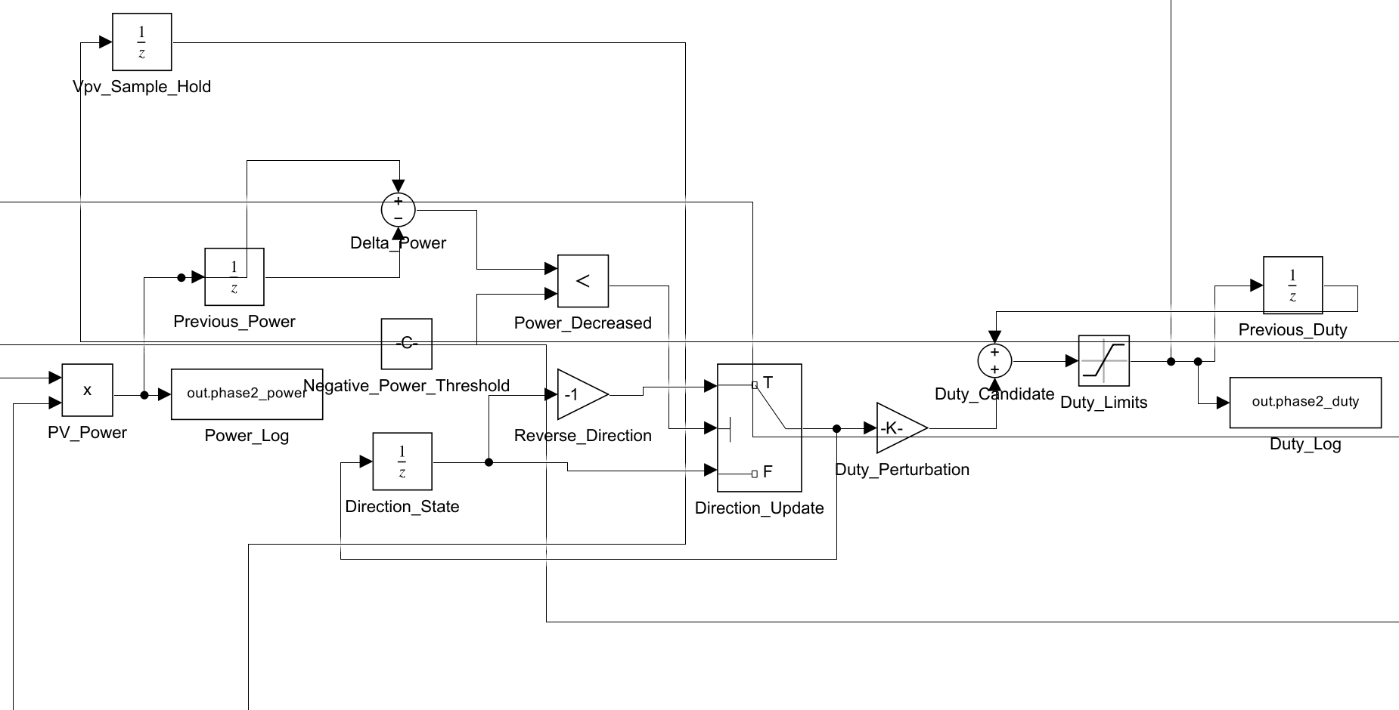
图 2 现有 PV_MPPT_v2 中的 MPPT 控制链局部截图（用于核对模块相对关系）

12 完整连线核对表
源端 | 目标端 | 用途
Plant_State_Integrator.y | State_Vpv_Split.u1 | 提取 Vpv
State_Vpv_Split.y1 | Vpv_Sample_Hold.u1 | 标量 Vpv
State_Vpv_Split.y2 | Unused_State_Terminator.u1 | 终止剩余 5 维
Plant_Derivatives.aux | Aux_Ipv_Split.u1 | 提取 Ipv
Aux_Ipv_Split.y1 | Ipv_Sample_Hold.u1 | 标量 Ipv
Aux_Ipv_Split.y2 | Unused_Aux_Terminator.u1 | 终止剩余 9 维
Vpv_Sample_Hold.y1 | PV_Power.u1 | 功率乘法电压端
Ipv_Sample_Hold.y1 | PV_Power.u2 | 功率乘法电流端
PV_Power.y1 | Previous_Power.u1 | 保存当前功率
PV_Power.y1 | Delta_Power.u1 (+) | 当前功率
Previous_Power.y1 | Delta_Power.u2 (−) | 前一拍功率
Delta_Power.y1 | Power_Decreased.u1 | 被比较量
Negative_Power_Threshold.y1 | Power_Decreased.u2 | −0.1 W 阈值
Direction_State.y1 | Reverse_Direction.u1 | 待反向方向
Reverse_Direction.y1 | Direction_Update.u1 | Switch 真值输入
Power_Decreased.y1 | Direction_Update.u2 | Switch 控制输入
Direction_State.y1 | Direction_Update.u3 | Switch 假值输入
Direction_Update.y1 | Direction_State.u1 | 方向状态反馈
Direction_Update.y1 | Duty_Perturbation.u1 | 带符号步进方向
Previous_Duty.y1 | Duty_Candidate.u1 | 上一拍占空比
Duty_Perturbation.y1 | Duty_Candidate.u2 | 占空比增量
Duty_Candidate.y1 | Duty_Limits.u1 | 候选占空比
Duty_Limits.y1 | Previous_Duty.u1 | 限幅后状态反馈
Duty_Limits.y1 | Control_Vector.u1 | 光伏占空比输出
Battery_Duty.y1 | Control_Vector.u2 | 固定电池占空比
Control_Vector.y1 | Plant_Derivatives.u | [Dpv, Dbat]
PV_Power.y1 | Power_Log.u1 | 功率日志
Duty_Limits.y1 | Duty_Log.u1 | 占空比日志

13 求解器、采样周期与仿真设置
设置位置 | 项目 | 值 | 用途
模型设置 → Solver | Type | Fixed-step | 保证离散控制更新时间确定
模型设置 → Solver | Solver | ode4 (Runge-Kutta) | 积分连续平均值对象
模型设置 → Solver | Fixed-step size | 1e-5 s | 连续对象数值积分步长
模型工具栏 | Stop time | 8 s | 覆盖 4 s 负载阶跃及恢复
MPPT Unit Delay | Sample time | MPPT_Ts=0.002 s | 控制器实际更新周期
Load_Resistance_Step | Time/Before/After | 4 s / 50 Ω / 25 Ω | 验证负载突变下的稳定性

时间尺度关系：每个 MPPT 周期包含 0.002/0.00001 = 200 个对象积分步。控制器在两次更新之间保持占空比不变，而连续对象仍以 10 μs 步长演化。
如何修改 MPPT 实际周期
只修改 Model Workspace 中的 MPPT_Ts，并保持所有 MPPT Unit Delay 的 Sample time 都引用 MPPT_Ts。不要通过改 Solver 的 Fixed-step size 来修改 MPPT 周期。修改后按 Ctrl+D，并显示 Sample Time Colors 检查整条控制链是否为同一离散速率。

13.1 为什么最终选择 2 ms / 0.0005
MPPT 周期 | 步长 | 稳态平均功率 | 功率标准差 | 占空比跨度 | 结论
1 ms | 0.0010 | 9562.35 W | 46.08 W | 0.037 | 扰动偏激进
1 ms | 0.0005 | 9557.54 W | 44.27 W | 0.023 | 仍有较大波动
2 ms | 0.0010 | 9602.70 W | 1.81 W | 0.007 | 可用
2 ms | 0.0005 | 9603.78 W | 0.70 W | 0.005 | 选定
5 ms | 0.0010 | 9526.35 W | 44.39 W | — | 跟踪偏慢
5 ms | 0.0005 | 9274.65 W | 31.28 W | — | 步进不足

这些结果仅适用于当前平均值对象、初始点和负载阶跃；换成开关模型、不同 PV 阵列或不同采样滤波后，应重新扫参。

14 编译、运行和验收

14.1 编译检查
- 按 Ctrl+D 更新模型；不得出现 algebraic loop、端口维度、采样时间或变量未定义错误。
- 打开“调试/显示 → Sample Time → Colors”（不同版本菜单名略有差异），确认 Vpv_Sample_Hold 之后的控制链均为 0.002 s。
- 检查 State_Vpv_Split 的两路宽度为 1 和 5；Aux_Ipv_Split 的两路宽度为 1 和 9。
- 确认所有未使用的 Demux 输出已接 Terminator。

14.2 运行检查
- 仿真 Stop time 设为 8 s，点击 Run。
- 在 MATLAB Workspace 中确认生成 phase1_x、phase1_aux、phase2_power、phase2_duty。
- 检查 phase2_duty 全程位于 0.05～0.90，且没有 NaN/Inf。
- 检查 phase2_power 在负载阶跃后重新回到约 9.60 kW，而不是持续下降。
- 查看 x 的第 6 个分量 Vdc：阶跃后允许有瞬态和小偏差，因为电池侧仍开环。

14.3 当前模型的参考结果
时间区间 | Vpv 均值 | Ipv 均值 | Ppv 均值 | Vdc 均值 | Dpv 均值
3.5～3.9 s（阶跃前） | 264.875 V | 36.258 A | 9603.75 W | 600.003 V | 0.55914
4.0～4.5 s（阶跃恢复） | 265.407 V | 36.127 A | 9585.79 W | 596.251 V | 0.55547
7.5～8.0 s（最终） | 264.855 V | 36.261 A | 9603.78 W | 597.179 V | 0.55710

全程占空比参考范围为 0.5471125～0.5666125；所有状态、辅助量、功率和占空比均应为有限值。
验收结论怎么判断
MPPT 是否成功，主要看光伏功率是否稳定回到最大功率附近、占空比是否有界以及信号是否有限；不要用“Vdc 是否精确等于 600 V”作为本阶段唯一判据。

15 常见问题与发散排查
现象 | 最可能原因 | 处理方法
报 algebraic loop | 测量链使用了直接馈通模块，或 Duty 回路缺少离散状态。 | Vpv/Ipv 入口改用 Unit Delay；确认 Previous_Duty 和 Direction_State 都存在。
占空比迅速打到 0.05 或 0.90 | Delta_Power 符号、Switch u1/u3 或增益符号接反。 | 核对“当前 P − 前一拍 P”；真时取 −s，假时取 s。
占空比完全不动 | Direction_Update 未反馈，Gain 为 0，或控制输出仍接旧常数。 | 检查 Direction_Update→Direction_State、MPPT_D_step 和 Control_Vector.u1。
最大功率点附近抖动很大 | MPPT_Ts 太短或 MPPT_D_step 太大。 | 先恢复 2 ms / 0.0005，再一次只改一个参数。
跟踪很慢或停在非最大点 | 周期太长、步长太小或死区太大。 | 减小 MPPT_Ts、增大 D_step 或减小 dP_threshold，并重新扫参。
第一拍出现大跳变 | Unit Delay 初值与对象初值不匹配。 | 使用 V=261 V、I=36.75 A、P=9591.75 W、D=0.5656125。
负载阶跃后 Vdc 不回 600 V | 电池占空比仍为固定常数。 | 这是阶段边界；下一阶段增加电池侧母线电压闭环。
日志采样数不对 | To Workspace 接在连续信号上或控制链采样时间未传播。 | 日志接 PV_Power 和 Duty_Limits；编译后确认两者为 0.002 s。

15.1 推荐排查顺序
- 先断言占空比是否有限且在 0.05～0.90；若否，先查限幅与反馈。
- 再看 P、ΔP 和 Power_Decreased；确认功率下降时布尔量变为 1。
- 再看 Direction_State；它应只在 +1 与 −1 之间切换。
- 再看 Duty_Candidate 与 Duty_Limits；确认每拍变化量约为 0.0005。
- 最后再看对象状态和 Vdc；避免把电池侧开环问题误认为 MPPT 发散。

16 独立复现完成清单
完成 | 检查项
待确认 | 已从 PV_MPPT_v1 另存为 PV_MPPT_v2，第一阶段文件未被覆盖
待确认 | Model Workspace 中 7 个 MPPT 参数名称和值正确
待确认 | x 拆分为 [1 5]，aux 拆分为 [1 9]，剩余输出均有 Terminator
待确认 | Vpv/Ipv 使用 Unit Delay，周期 2 ms，初值分别为 261 和 36.75
待确认 | P=V×I，ΔP=当前 P−前一拍 P
待确认 | 功率下降判据为 ΔP<−0.1 W
待确认 | Switch 真时反向、假时保持，Direction_State 初值为 +1
待确认 | 占空比步长为 0.0005，Previous_Duty 初值为 0.5656125
待确认 | Duty_Limits 为 0.05～0.90，Previous_Duty 反馈取限幅后信号
待确认 | Duty_Limits 接 Control_Vector.u1，Battery_Duty 接 u2
待确认 | 求解器为 fixed-step ode4，步长 1e-5 s，Stop time=8 s
待确认 | Ctrl+D 无结构错误，控制链编译采样周期为 0.002 s
待确认 | 8 s 仿真所有日志有限，功率最终约 9.60 kW

17 下一阶段建议
在本阶段稳定后，下一步建议增加电池侧直流母线电压闭环：以 Vdc−Vdc_ref 为误差，通过离散 PI 或更高阶控制器调节 Battery_Duty，并加入功率/电流/SOC 限制。
后续功能 | 为什么需要 | 与第二阶段的关系
电池侧 Vdc 闭环 | 负载变化时恢复直流母线电压 | 与 MPPT 并行，作用于 Control_Vector.u2
辐照度变化测试 | 验证经典 P&O 的误判与恢复 | 检验当前方向逻辑的边界
自适应步长 | 兼顾快速跟踪和低稳态纹波 | 替换固定 MPPT_D_step
开关级模型验证 | 确认 PWM、纹波和采样同步影响 | 需要重新选择采样周期与滤波

本说明书对应的已验证模型
D:\PV_MPPT\model\PV_MPPT_v2.slx。模型结构检查结果为 healthy：无未连接端口、无悬空连线、无 Stateflow 编辑期错误。

